**RIUNIONE TAVOLO PRODUTTORI DEL 15/10/2025**

22 presenti alla riunione, con rappresentanza di diversi Gas.

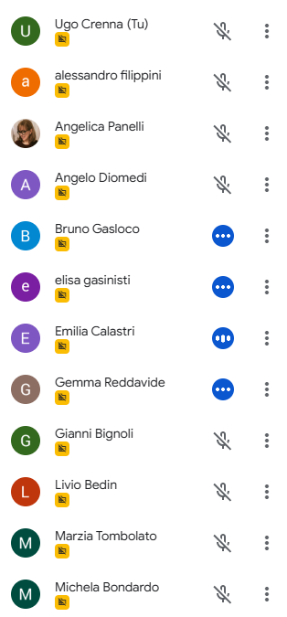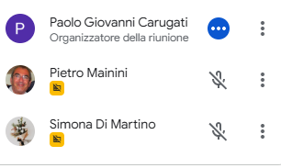

**Questo l’OdG:**

1. **(MATTEO tavolo cultura) “progetto moda sostenibile”, Matteo del Tavolo Cultura ci esporrà lo stato dei lavori e ci passerà il testimone per la fase operativa.**
2. **(AURORA – LUCA - ANGELO – NICOLETTA) Stati Generali di Aequos dello scorso 5 ottobre: Condivisione di quanto emerso, soprattutto in ottica “Tavolo Produttori”.**
3. **(PIETRO - ANGELICA) Saline di Cervia: riassunto e ricapitolo del “programma ordini”.**
4. **(NICOLETTA) nocciole di Parano: i prezzi sono raddoppiati, capire come procedere e quali alternative abbiamo.**
5. **(QUALITA’) presentazione dell’ultimo periodo – vedi allegato.**
6. **Varie ed eventuali.**
   1. **Calendario – iniziamo a imbastire il calendario 2026: richieste e proposte dai produttori, porremo più attenzione rispetto ai tempi di apertura degli ordini rispetto la consegna, proposta di abbinamento ordini (Butrigo con Amatrice).**
   2. **Proposta di creare un gruppo WApp: verrà inviato un questionario google per fare un censimento dei componenti del tavolo**

Durante l’incontro sono stati discussi i seguenti argomenti:

1. **(MATTEO tavolo cultura) “progetto moda sostenibile”, Matteo del Tavolo Cultura ci esporrà lo stato dei lavori e ci passerà il testimone per la fase operativa.**

Progetto partito con la festa di Aequos.

Rifò è un produttore avuto come ospite ad aprile 2024.

Rifò si occupa di riciclo creando abiti con materiale riciclato, monomaterico al 95% (di base lana, cachemire e cotone).

Dopo molto lavoro si è arrivati a queste proposte:

* potremmo fare un ordine (min 100 pz) di merce non ancora confezionata e quindi da produrre
* al momento questo non è vincolante e potremmo avere ordini con quantitativi minori se attingiamo ad uno stock già da loro prodotto
* è stato identificato un campionario e la domenica pomeriggio verrà presentata l’azienda e si potranno visionare i prodotti disponibili con la possibilità di toccare con mano, prendere nomi e dati dei capi che interessano e che poi verranno ordinati dai singoli su GoGas. La stessa cosa verrà ripetuta più volte (9-16 e 22 novembre) in diversi punti (zona Varese, Galliate, Saronno/Uboldo). Si raccoglieranno tutte le richieste e verrà quindi emesso un ordine unico, prima di Natale.
* Il prezzo a noi riservato è quello delle forniture all’Ingrosso, con grossa riduzione rispetto al prezzo al dettaglio (anche nell’ordine dei 50-100 euro)
* da definire come gestire la prova (tavoli, scaffali) o l’eventuale reso / cambio taglia
* in parallelo potremmo anche raccogliere capi di abbigliamento da buttare, che loro potrebbero riciclare (da capire come gestire la raccolta, lo stoccaggio e come organizzarlo)
* a marzo, in occasione della festa, si potrebbe presentare la collezione estiva e magari anche organizzare un mercatino degli scambi (ciò che non viene scambiato viene ripreso da chi lo ha portato). Per l’usato Pietro suggerisce di utilizzare uno schema con informazioni precise sui prodotti simili a quelle utilizzate da siti quali Wallapop e Vinted
* la parte di presentazione del progetto e di eventuali brocure sarà gestita dal tavolo cultura, mentre il tavolo produttori si occuperebbe di gestire ordini e logistica. Da coinvolgere tavolo amministrativo ed informatico per avviare la gestione in GoGas.
* servono dei referenti in ognuna delle zone identificate (da identificare a breve)

1. **(AURORA – LUCA - ANGELO – NICOLETTA) Stati Generali di Aequos dello scorso 5 ottobre: Condivisione di quanto emerso, soprattutto in ottica “Tavolo Produttori”.**

L’idea era quella di creare una progettualità integrata all’interno della cooperativa che partisse dai gruppi di acquisto e non dal CDA, creando un momento di ascolto informale. L’obiettivo è creare un documento progettuale che possa diventare una linea guida all’interno della cooperativa da seguire per integrare i vari progetti, dando una direzione univoca.

I gruppi di lavoro sono stati divisi in quattro squadre che ruotavano in modo che tutti potessero toccare i vari argomenti guidati da alcuni moderatori. Il metodo utilizzato è stato l’ascolto senza commenti o giudizi, attraverso una sorta di grande brain-storming.

Alla fine sono usciti mega cartelloni con idee divise in obiettivi e target.

Le prossime tappe sono:

* una riunione con i moderatori ed alcuni rappresentanti dei tavoli in cui presentare in modo più schematico e razionale la sintesi del lavoro fatto
* scrivere una bozza di documento sviluppata su queste basi, da restituire a chi ha partecipato, ai referenti e ai tavoli per rivalutarla
* arrivare a una stesura definitiva e presentare questo documento progettuale nell’assemblea 2026
* da li partire a sviluppare i singoli progetti che sono nati con i loro obiettivi

Tra i concetti emersi c’è ad esempio quello di essere più visibili. Come? Creando clip video e

creare clip video anche come tutorial su una serie di argomenti.

Lo scopo finale è facilitare l’integrazione tra i tavoli e tra tavoli e CDA, aumentando anche il coinvolgimento dei singoli.

1. **(PIETRO - ANGELICA) Saline di Cervia: riassunto e ricapitolo del “programma ordini”.**

Il link dell’incontro con le Saline di Cervia è disponibile sul sito, oppure usare https://www.salinadicervia.it/

L’ordine sarà inserito a calendario 4 volte l’anno (febbraio, maggio, settembre, novembre) con alcuni prodotti a rotazione.

Leggere bene le comunicazioni che verranno fatte in tal senso.

Secondo questa logica, nel primo ordine Natalizio non verranno inseriti tutti i prodotti ma circa 14. Ad esempio la cosmesi verrà proposta la prossima volta.

Per gli ordinativi Paolo suggerisce di cercare di evitare di fare magazzino con eventuali rimanenze. Gli eventuali pezzi in più per raggiungere i quantitativi minimi potrebbero essere assegnati ai gas in proporzione all’ordinato, anche se questa politica andrà valutata in funzione della tipologia e del costo dello specifico articolo (in alcuni casi se non si raggiunge il quantitativo minimo si potrebbe anche decidere di non ordinare). Nel primo ordine si acquisterà tutto ciò che viene richiesto dai singoli Gas e poi, in base al risultato, si decideranno le politiche da adottare.

1. **(NICOLETTA) nocciole di Parano: i prezzi sono raddoppiati, capire come procedere e quali alternative abbiamo.**

Quest’anno la produzione di nocciola ha avuto un crollo del 60% a causa della cimice e della cascola precoce.

I produttori di torrone hanno preso d’assalto chi ha il prodotto (il prezzo è passato da 200 a 600 euro a quintale) Noi dovremmo passare da €4,90 a €8,50 euro al sacchetto, l’impatto sulla crema è minore ma c’è. Parano, il produttore storico, propone uno sconto sul trasporto ma i rincari saranno quelli indicati.

Confrontando la crescita dei prezzi con altri produttori in alta langa i valori sono simili se non più alti, più bassi con un produttore di Avellino.

Si propone di non appoggiarsi ad un altro produttore ma di fare un ordine di sole creme ora e, dopo Natale, rivalutando i prezzi, prendere ciò che è rimasto se disponibile nella speranza che i prezzi si riducano almeno parzialmente.

1. **(QUALITA’) presentazione dell’ultimo periodo**

Argomento non discusso, si riporta la sintesi del report condiviso:

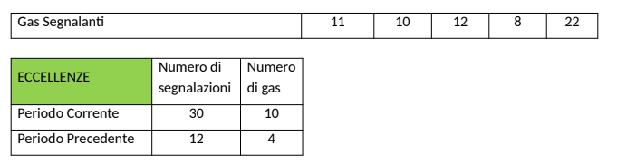

Casi più evidenti di eccellenza

Mango: Buon sapore, dolci (7)

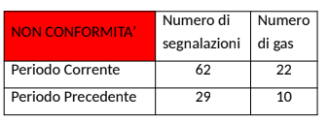

Casi più evidenti di non conformità

Peperone giallo rosso: totale segnalazioni 6 - marciume e eccessiva maturazione

**6.Varie ed eventuali.**

* 1. **Calendario – iniziamo a imbastire il calendario 2026: richieste e proposte dai produttori, porremo più attenzione rispetto ai tempi di apertura degli ordini rispetto la consegna, proposta di abbinamento ordini (Butrigo con Amatrice).**
* Paolo chiede ai referenti di inviargli una mail ove indicare il tempo che passa tra l’ordine e la consegna per i vari prodotti
* Pietro suggerisce di mandare un avviso stringato ma chiaro in cui si ribadisce che il giorno **1° novembre ci sarà la consegna ai Gas**
* Da definire anche il calendario per gli incontri coi nuovi produttori (Parano, per ora sospendere, ok Alberto per il riso) e uno coi giovani produttori: un incontro potrebbe essere verso fine novembre ed il successivo magari a fine gennaio. Paolo manderà alcune proposte in merito
* Luca propone un incontro / videocall con un produttore di banane per approfondire le tematiche relative alle problematiche nella produzione, gestione e logistica di questo prodotto
* Pietro propone anche un incontro / videocall per far meglio conoscere la cooperativa Aretè
  1. **Proposta di creare un gruppo WApp: verrà inviato un questionario google per fare un censimento dei componenti del tavolo**
* Nei prossimi giorni i partecipanti al tavolo produttori riceveranno una mail con la richiesta di alcuni dati per fare una riorganizzazione del tavolo e creare un gruppo Whatsapp su cui condividere informazioni ed argomenti di semplice gestione.
  1. **Altre tematiche**

Nell’otica di semplificare le attività:

visto che non stanno diminuendo gli ordini a listino si chiede di valutare se accorpare ordini che sono gestiti in parallelo inserendoli nello stesso listino e gestendoli con lo stesso ordine (ad es. Butrigo ed Amatrice)

Saluti a tutti

Ugo e Francesco